BANZAI: GENERANDO VENTAJAS COMPETITIVAS MEDIANTE EL PLAN DE MARKETING.

M.A.N.F. Jorge Ricardo Vásquez Sánchez.
ENERO 2010

ÍNDICE

Abstract | 3
Introducción | 4
Análisis de la situación | 6
Desarrollo de estrategias | 13
- Objetivo del plan de Marketing | 15
- Estrategia de Servicios | 15
- Estrategia de Precio | 18
- Estrategia de Plaza | 19
- Estrategia de Promoción | 20
Evaluación | 21
Conclusiones | 23
Bibliografía | 24
Anexo 1 | 26
Anexo 2 | 27
Anexo 3 | 31
Anexo 4 | 32
Anexo 5 | 33

ABSTRACT

Hoy en día la Mercadotecnia se ha convertido en factor importante para el desarrollo integral de la empresa, ya que pone a prueba lo de renovarse o morir, es por ello que es vital que las compañías generen valores agregados y ventajas competitivas sobre sus servicios. El Plan Mercadológico está elaborado para “Banzai of Chuy Lee” (restaurante en comida japonesa), teniendo como objetivo: “Utilizar las herramientas de marketing a disposición de la empresa para posicionar a Banzai Chuy Lee en la mente del consumidor como las mejores del mercado mediante la estandarización de los servicios tanto en imagen, calidez en el trato, sazón en el producto; logrando con ello captación de nuevos clientes y generar lealtad en los ya existentes”.

INTRODUCCIÓN

Hoy en día en la globalización que vivimos cada ves la competencia entre las empresas es más marcada y se requiere generar valores diferenciados para con ellos implementar ventajas competitivas y estar vigentes; también el mercado de consumidores ha estado en continuo cambio, ahora son ellos los que marcan la pauta de que productos son los consumidos, generando con ello una cultura de ventas totalmente diferente, por lo tanto las empresas han tenido la necesidad de conocer los gustos de los consumidores así como también auxiliarse de campañas publicitarias para hacerse notar, a todas estas acciones es lo que llamamos Mercadotecnia.

Debido a lo mencionado anteriormente, cada vez se vuelve más importante analizar los mercados mediante una investigación para conocer a los gustos y preferencias de nuestros clientes, quiénes son nuestros competidores, cómo nos encontramos posicionados entre otros y que esta información sirva de base para realizar un plan de mercadotecnia.

Además la Mercadotecnia se ha convertido en factor importante para el desarrollo integral de la empresa, ya que pone a prueba lo de renovarse o morir, es por ello que es vital que las compañías generen valores agregados y ventajas competitivas sobre sus servicios ya que en el mundo globalizado en el que estamos viviendo la competitividad entre hoteles y restaurantes es cada ves mayor.

El Plan Mercadológico está elaborado sobre el Restaurante en comida japonesa “Banzai of Chuy Lee”, en donde se da a conocer su historia, misión, visión, objetivos generales y específicos. Así también, basándonos en las observaciones realizadas en el lugar se ha diseñado el análisis FODA y el de las fuerzas de PORTER, para posteriormente realizar una investigación de mercados y con los resultados conjuntos tanto de la investigación de mercados como del análisis FODA y de las 5 Fuerzas de Porter diseñar las estrategias tácticas y actividades del plan de marketing para la mejora del restaurante Banzai

1. ANÁLISIS DE LA SITUACIÓN

EMPRESA. BANZAI OF CHUY LEE

1.1 Industria y giro al que pertenece
Pertenece a la industria Restaurantera en el giro comercial de comida internacional en específico oriental y por ser un restaurante esta dentro de la rama de servicios alimenticios.

1.2 Historia de la empresa
Banzai of Chuy Lee restaurante de comida japonesa, obtiene su nombre por su significado Banzai que es buen provecho en idioma japonés y Chuy Lee por el nombre de la persona de quien nació la idea del mismo.

La idea propuesta por Chuy Torres nació por la detección de la falta de un restaurante de este tipo. Inicialmente dicho restaurante tuvo domicilio en las calles Zaragoza y del Trabajo en donde inicia labores en Abril de 1996. Dicho domicilio fue elegido debido a que el local era propio.

La administración del negocio estuvo a cargo del Sr. Luís Villalpando Flores y su esposa Judith Cisneros. En Octubre de 2000 cambia de domicilio a Felipe Sevilla del Río 349, esquina con Ignacio Sandoval y la administración se designa solamente a la Sra. Judith Cisneros a partir del año 2002 hasta la fecha.

El cambio de domicilio se da debido a la búsqueda de mejor ubicación y mayor espacio del local que por consiguiente elevaría sus ventas y ganancias, cabe mencionar que dicho local es rentado lo cual nos limita en algunos aspectos, como lo son ambientación, y estructuración del lugar, resaltando que el dueño del lugar se resiste a cooperar con los gastos de cualquier cambio al diseño del restaurante y no acepta una propuesta de compra del local.

Actualmente cuentan con 2 sucursales una en la plaza de Walt Mart Norte sobre la av. Tecnológico y la otra en la Plaza Zentralia que se encuentra sobre el 3er anillo periférico.

1.3 Principios Organizacionales

1.3.1 Misión
Proporcionar un servicio de calidad al cliente a través de la variedad de productos elaborados al estilo japonés, para lograr la satisfacción total de los consumidores.

1.3.2 Visión
Consolidarse como uno de los mejores restaurante en el rubro de la comida japonesa en el estado de Colima, logrando así una estabilidad financiera en el negocio. Así como lograr un posicionamiento en el gusto del consumidor. Lograr la colocación del restaurante en un lugar propio que no genere gastos de ningún tipo como lo es la renta.

1.3.3 Objetivo General
Lograr consolidarnos como una empresa de éxito en el ramo de los restaurantes a través del óptimo servicio sobresaliendo de nuestra competencia.

1.3.3.1 Objetivos Específicos
- Lograr un excelente servicio.
- Establecer sucursales en el Estado de Colima.
- Poder adquirir locales propios.
- Capacitar más al personal de servicio y atención a clientes.
- Establecer procesos y movimientos para mejor control de tiempos en las distintas actividades.
- Adquirir una barra de tepanyaki para darle valor agregado a nuestro servicio.
- Adaptar salas de sushi para mayor atracción de los jóvenes.
- Diversificar nuestra oferta de paquetes.
- Reestructurar nuestra publicidad de manera que podamos obtener mejores resultados.

1.4 Análisis FODA

FUERZAS:

- Diversidad de platillos y bebidas.
- Elaboración de paquetes.
- Buen sazón en platillos.
- Amplio lugar de estacionamiento.
- Ambiente agradable en el lugar.
- Limpieza de lugar y sanitarios.
- Publica paquetes promociónales en el periódico.

OPORTUNIDADES
- Sucursales en otros puntos de la ciudad.
- Poca competencia directa.
- Mesas de Tepanyaki.
- Salas de sushi.

DEBILIDADES:
- Pocos meseros para la atención al cliente.
- Servicio tardado.
- Facilidad de pago por tarjeta.
- Cambios climáticos (lugar muy ventilado.)

AMENAZAS:
- Posibles infecciones de mariscos por temporada.
- Competencia muy cercana al restaurante.
- Incremento monetario a la materia prima (alimentos y bebidas) y renta.
- El lugar no es propio.

1.5 Análisis de las 5 Fuerzas de Porter

1.5.1 Amenaza de Nuevos Competidores
Crecimiento demográfico (oportunidad para empresas foráneas). El crecimiento poblacional en el Estado de Colima a generado una explosión de nuevas empresas nacionales e internacionales que han envuelto una nueva problemática para las empresas regionales ya que han abarcado el mercado que antes consumían sus productos, este mismo problema se puede presentar con los restaurantes.

1.5.2.-Rivalidad entre Competidores
- Principales competidores en la zona geográfica
  - Sushido
  - Yashi
  - Dragón Dorado
  - Miyaki

Las diferencias existentes entre los competidores abarca una diversidad de características que el restaurante Banzai of Chuy Lee cuenta para obtener ventajas competitivas, de esta manera se encuentra en una posición privilegiada en comparación con sus competidores.

Ventajas Competitivas
- Localización
- Estacionamiento
- Escenario (música, ambienta, inmueble “accesorios orientales”, espacioso, decoración etc.)
- Diversidad de platillos, arma paquetes.

1.5.3.-Poder de negociación de los proveedores
La empresa maneja un convenio con sus proveedores en Guadalajara que hace que los precios no se disparen en temporadas consideradas bajas en productos marinos.

1.5.4.-Poder de Negociación de los Compradores
La decisión que permite a los consumidores adquirir los servicios que el Restaurante ofrece se deriva en su totalidad del servicio que ofrezcan sumándole las ventajas cualitativas y cuantitativas que cuentan para atender las necesidades genéricas y complementándolas con una diversidad de sus servicios.

1.5.5.-Amenazas de Productos Substitutos
Sus principales amenazas en los productos substitutos son los restaurantes de comida China, los principales competidores son:
- Dragón Dorado
- Dragón Rojo
- Fonda China

1.6 Análisis comparativo con relación a la competencia en función de las 4 p’s.

 | PRODUCTO | PLAZA | PROMOCIÓN | PRECIO
Banzai | Comida japonesa | 3 sucursales  Servicio a domicilio | SI hace | $ 40.00  rollo estándar
Yashi | Comida japonesa | 2 sucursales  Servicio a domicilio | Si hace | $ 40.00  rollo estándar
Sushido | Comida japonesa | 1 sucursal  Servicio a domicilio | No hace | $35.00  rollo estándar
Miyaki | Comida japonesa | 1 sucursal | No hace | $ 45.00  rollo estándar

Si observamos la tabla, podemos determinar que su principal competir es Yashi quien ha genera competencia muy de cerca de Banzai

1.7 Selección del mercado meta
Mercado Objetivo: Hombres y mujeres de las Ciudades de Colima y Villa de Álvarez de entre 15 y 50 años que gusten de la comida japonesa y se encuentren en los estratos socioeconómicos de clase media, media alta.

3. DESARROLLO DE ESTRATEGIAS DE MERCADOTECNIA

Para diseñar de una forma asertiva las estrategias para la empresa; se precedió a elaborar una investigación de mercados. El método elegido para la recolección de datos fue la encuesta personal, ya que de esta manera se podrá observar las reacciones y actitudes, además de aclarar posibles preguntas que presenten los encuestados (VER ANEXO 1, Diseño de la encuesta).

Definición de la muestra.
Se considero que es la fuente más adecuada y fidedigna para tomar en cuenta el tamaño de la población total objetivo fue de 269,572, considerando dos variables en la determinación de la muestra:
- Hombres y mujeres habitantes de Colima y Villa de Álvarez.
- Dentro del rango de edades de 15 a 50 años.

Para obtener el tamaño de la muestra se empleo la siguiente formula:

n = Z² p q N
NE²+ z² p q

Donde “n” es el tamaño de la muestra real, lo que buscamos conocer.

“Z” El nivel de confianza que en este caso es 1.96.
“p” La variable positiva, que equivale a 0.5.
“q” La variable negativa, en este caso equivalente a 0.5.
“E” Es la presión o el error que es 0.5.
“N” Es el tamaño de la población, en este caso corresponde a 269,572 de Colima.

Población a encuestar
n = (1.96)² (0.5) (0.5) (269,572) = 1.92%
(269,572)(05)²+ (0.5) (0.5) (1.96)²

(19.20%) (269,572) = 5175.7824 personas.

A este resultado se extrae 4.7% para determinar la muestra de las encuestas:
5175.7824 x 4.7% = 243.2617728 = 245 personas.

La encuesta se realizó en el centro de la ciudad de Colima y Villa de Álvarez, Universidad de Colima, en las Av. Sevilla del Río y San Fernando. (Ver ANEXO 2, resultados arrojados).
3.1 OBJETIVO DEL PLAN DE MARKETING:

Utilizar las herramientas de marketing a la disposición de la empresa para posicionar a Banzai Chuy Lee en la mente del consumidor como las mejores del mercado mediante la estandarización de los servicios tanto en imagen, calidez en el trato, sazón en el producto; logrando con ello captación de nuevos clientes y generar lealtad en los ya existentes.

3.2 DESARROLLO DE ESTRATEGIAS CON RELACIÓN AL SERVICIO

OBJETIVO: Generar clientes cautivos mediante un buen servicio percibido al momento de que visiten y consuman en cualquiera de las 3 sucursales

ESTRATEGIA: Implementar Estandarización en atención y servicio
TÁCTICAS
- Contratar siempre personal con aptitud de servicio y ganas de aprender, buscando así mejorar siempre nuestro servicio.
- Capacitar al personal en la medida de lo posible para un desempeño favorable.
- Establecer reglamentos de servicio y desempeño dentro del negocio, estableciendo pautas de desempeño al personal que permitan estandarizar el servicio.
Sistemas de estandarización
- Presentación e Higiene: Vestir adecuadamente con forme a los requisitos que demanda la secretaría de salud.
- Comportamiento en áreas y horas de trabajo: El comportamiento de lo empleados debe de estar basado en los valores que rigen a la organización como lo son la confianza, compañerismo, apoyo, puntualidad, honestidad y respeto a los compañeros de trabajo y principalmente a los clientes, así como mantener un vocabulario adecuado durante el desempeño de las actividades.
- Limpieza en Áreas: Todas las áreas de la empresa, tanto visibles como no visibles (Área de comedor, cocina, baño, estacionamiento) deberán mantenerse limpias siempre, así como los instrumentos necesarios para el desempeño del servicio como lo son charolas, servilleteros, ceniceros, salseras, cubiertos, barras, cristalería, etc.
- Atención al cliente: Una de las políticas principales que la empresa requiere es que la recepción y trato de los clientes sea amable y cordial, designarles la mesa que sea de su agrado, y conducirlos hacia la misma retirando las sillas correspondientemente.
- Una vez sentado el cliente se le debe de asignar las cartas y si el lo desea ordenar bebidas o alimentos, entregando esta orden (comanda) correctamente a la encargada de caja, y ésta a su vez a cocina.
  - Nota: antes de tomar la orden, se debe de informar al cliente con que platillos o bebidas no se cuenta y hacer sugerencia de alguno con el que si se cuente.
- No se debe de dejar los vasos vacíos en la mesa y el mesero debe de estar al pendiente de lo que el cliente puede solicitar.
- No se debe de contradecir al cliente, si éste solicita el cambio de una bebida o platillo que no solicito, se deberá de hacer el cambio rápidamente sin discutir o renegar.
- Se debe de revisar continuamente que la mesa cuente con los elementos necesarios como salsas, servilletas, palillos etc.
- Los alimentos y bebidas se deberán servir por el lado derecho del cliente con la mano derecha, y deberán de retirarse por el lado izquierdo con la mano izquierda.
- Los meseros tendrán áreas designadas para la atención de las mesas, sin embargo si el cliente solicita algo a un mesero que no le corresponde, éste deberá de obedecer inmediatamente.
- Los meseros deberán compartir el 40 por ciento de sus propinas con los compañeros de cocina, lo cual es una motivación para los mismos.
- Los meseros tendrán la obligación de reportar la inexistencia de producto para mantener abastecida la barra de bebidas (refresco, cerveza, vinos) y todo lo referente a la misma.
- Una sonrisa no cuesta nada y puede dar grata satisfacción al consumidor

3.3 DESARROLLO DE ESTRATEGIAS CON RELACIÓN AL PRECIO

OBJETIVO: Incrementar las ventas por temporadas, estableciendo paquetes especiales en días especiales.

ESTRATEGIA: Estrategia de ventas para incrementar las mismas por temporadas mediante la realización de paquetes promociónales de acuerdo a la ocasión ofreciendo precios especiales con paquetes a la medida.

TÁCTICAS
- La generación de los paquetes de comida será variado y de acuerdo a la preferencia de los platillos por parte del dueño, las fechas que se sugieren para la implantación de los paquetes son:
- Día de aniversario de la empresa.
- Día de las madres
- Día del padre
- Mes Patrio
- Navidad
- Día del Maestro
- 14 de Febrero (San Valentín)
- Realizar previamente un sondeo de precios con la competencia para determinar el paquete mas atractivo ofreciendo el mejor precio de mercado.

3.4 DESARROLLO DE ESTRATEGIAS CON RELACIÓN A LA PLAZA

OBJETIVO: Aumentar nuestra participación en el mercado mediante una segmentación especial del mismo..

ESTRATEGIA: Segmentación de Mercado; de acuerdo a Alberto Briceño en su Diccionario de Marketing (2003) es una “estrategia utilizada para dividir el mercado en distintos grupo de compradores que se estima requieren productos diferentes o marketing mix distinto, de esta forma la empresa incrementa su rentabilidad”.

TÁCTICAS:
- Identificar los diferentes mercados que puede satisfacer cada una de las sucursales, dividiéndose el territorio.
- Armar las diferentes rutas de reparto en donde se delimiten las coberturas para cada sucursal.
- Ofrecer los servicios de reparto especiales para oficinas de gobierno situadas en el 3er anillo periférico en donde se puede generar un paquete especial.

3.5 DESARROLLO DE ESTRATEGIAS CON RELACIÓN A LA PROMOCIÓN

OBJETIVO: Aumentar en un 10% el nivel de las ventas respecto con el histórico del año anterior.

ESTRATEGIA: Difusión y Posicionamiento, Posicionar a Banzai como el restaurante de comida japonesa, el cual brinda un servicio con calidad y con un excelente trato, por medio de difusión de sus servicios en medios de comunicación masiva y publicidad generada por la empresa.

TÁCTICAS:
- Generar una campaña que de a conocer los servicios que ofrece la Banzai con una duración de 2 meses. En dicha campaña los medios empleados son os siguientes:
  - 5,000 volantes publicitarios tamaño carta, selección calor papel couche un solo lado (3,000 por sucursal) (Ver ANEXO 3)
  - 1 Malla Publicitaria (VER ANEXO 4);
  - Spots de Radio con una duración de 20 segundos, 20 por día en 50 días (ya que no incluyen los días domingos);
  - 8 Robaplanas en prensa que se utilizará una por semana.
- Ver Anexo 4 el Presupuesto de los mismos.

4. EVALUACIÓN

Se ha determinado que lo mejor es llevar a cabo dos diferentes sistemas de control uno relacionado con el control interno de la empresa y otro hacia los resultados finales de las campañas fuera de empresa.

Para cubrir el primer tipo se llevaran a cabo controles recurrentes, los cuales se realizaran para monitorear el desempeño de las campañas publicitarias, mediante la supervisión y el llenado de los formatos siguientes:

Campaña:
Titular:
No. De Participantes
Objetivo de la Campaña:
Aspectos A Calificar |  | Bueno | Regular | Malo | Se Cumplió | No Se Cumplió

También se llevará un control de retroalimentación, al término de cada campaña, en el tiempo destinado para “receso de actividades” o en caso que el personal encargado de éstas lo solicite “de emergencia”.

Se realizará en forma de charla donde mediante la participación de los miembros de las campañas, se obtendrán los resultados y se anotarán en el cuadro.

Campaña:
Estrategia:
Se Cumplió
No Se Cumplió
Observaciones:

Para la segunda parte del sistema de control es decir, para poder determinar los resultados reales de la campaña se utilizarán varias herramientas.

El primer medio para determinar el resultado de la campaña se hará la revisión de las vetas mensuales y su incremento o estabilidad en el periodo relacionado con cada campaña.

Otra de las herramientas a utilizar será la encuesta que se aplicará post campaña (formulada de acuerdo al tipo de campaña empleada) para revisar si cumplió con los objetivos, ya que es necesario determinar si ha tenido el impacto esperado en el público consumidor.

CONCLUSIONES

Considero que la empresa Banzai of Chuy Lee cuanta con muchas oportunidades de seguir creciendo en el Estado de Colima así como seguir siendo líder en la mente del consumidor que desea comer comida oriental como lo es el Sushi

Encontré que una de las deficiencias con las que cuenta la empresa es el servicio y eso depende mucho del mesero y el horario en el cual te encuentres, por lo que sugerimos a la empresa lograr homogenizar sus servicios y que capaciten a sus meseros que recordando, que ellos son los que de inicio dan el servicio por la empresa y son los hacen que regresen los clientes o no, independientemente de la comida que se ofrezca.

Otro punto importante es que cada día hay mas restaurantes en la ciudad de Colima y es fundamental que dentro de sus planes así como los plasmamos en este plan mercadológico el de seguir renovando tanto sus servicios así como sus instalaciones e ir incrementando los platillos, para así seguir brindando al mercado variedad y calidad en el servicio y seguir en practica lo siguiente “renovarse o morir”.

BIBLIOGRAFÍA

REFERENCIAS IMPRESAS

Aguirre, G.MS. (2000) Marketing en Sectores especifico, Edit. Pirámide, Madrid, España.

Assael, (1998) H. Comportamiento del Consumidor, Trd Carmen Aspe Solórzano, 6ª. Edición, Edit. Internacional Thomson Editores, México.

Briceño A. (2003) Diccionario de Marketing, edit. Briceño Editores, Perú,

INEGI. Tabulados Básicos. Estados Unidos Mexicanos. XII Censo General de Población y Vivienda, 2000. México, 2001

Kotler P. y. (2003) Fundamentos de Marketing, 6ª. Edición, Ed. Pearson Educación México.

Kloter, P., Bowen J., Makens J. (2004) Marketing para turismo. 3ª. Edición,. Editorial Person/ Prentice Hall, México.

Maubert (2001), V.C.. Mercadotecnia.. Editorial Trillas, México

Santesmases, M., Sánchez, A. & Valderrey, F. (2003). Mercadotecnia: Conceptos y Estrategias. Madrid: Ediciones Pirámide

ANEXO 1
ENCUESTA

INSTRUCCIONES: Llene la información que a continuación se le pide.

SEXO: | - Femenino | - Masculino

EDAD: | - 18 – 24 años | - 25 – 29 años | - 30 - 34 años | - 35 - 39 años
 | - 40 - 44 años | - 45 - 49 años | - 50 - 54 años | - 55 - 59 años

OCUPACIÓN | - Estudiante | - Empresario | - Ama de casa | - Asalariado
 | - Comerciante | - profesionista | - Negocio propio | - Otro

- ¿Has visitado el restaurante?

- Si | - No (en dado de contestar No se termina la encuesta)

- ¿Cómo consideras que es el servicio del Restaurante?

- Excelente | - Bueno | - Regular | - malo

- ¿Cuál consideras es el servicio que más te satisface de banzai??

- Precio | - Sabor Comida | - Decoración | - Diversidad en sus platillos | - Servicio personal

- ¿Qué no te gusta de Banzai?

- Precio | - Sabor Comida | - Decoración | - Diversidad en sus platillos | - Servicio personal

- ¿A cuanto oscila la cantidad que gasta en una comida o cena?

- $30 – 50 | - $51 - 100 | - “101 - 200 | - $201 o más

¡Gracias por su ayuda!

ANEXO 2
RESULTADOS DE LAS ENCUESTAS

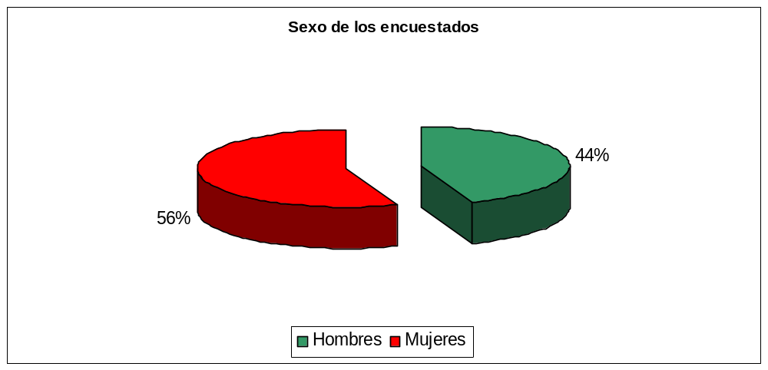

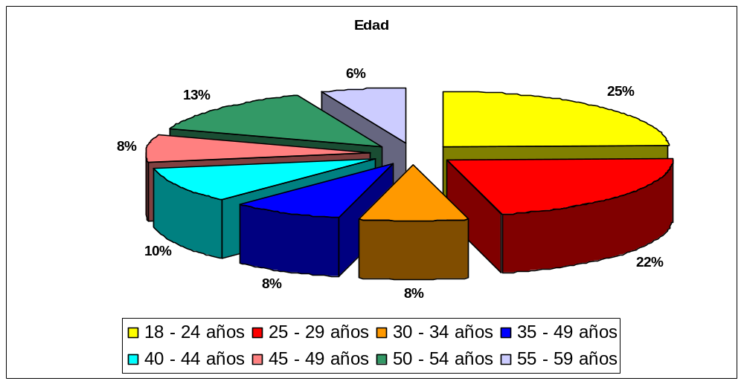

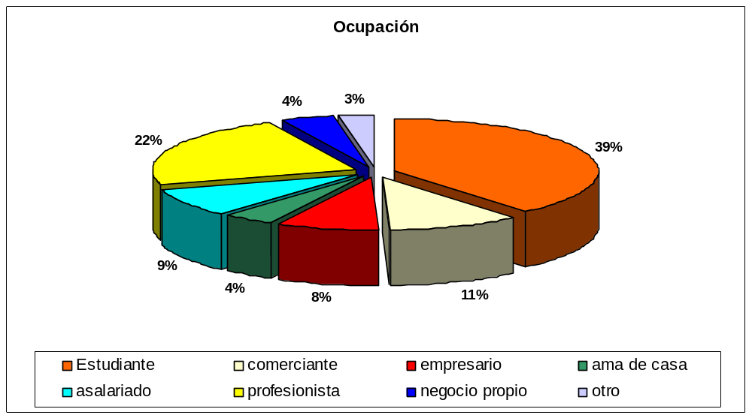

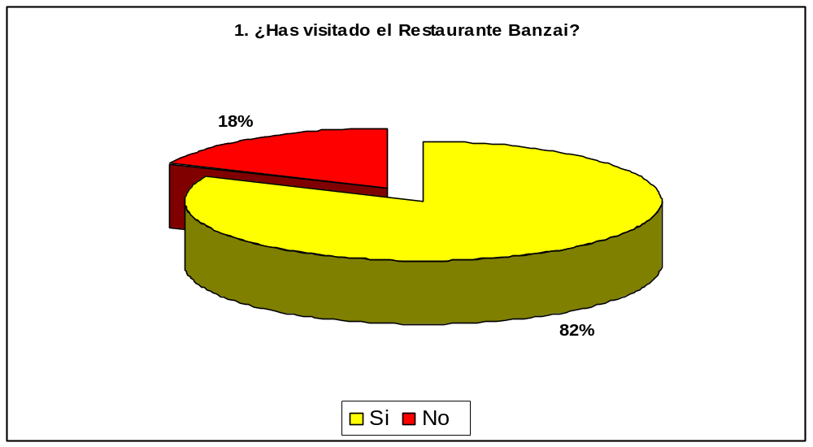

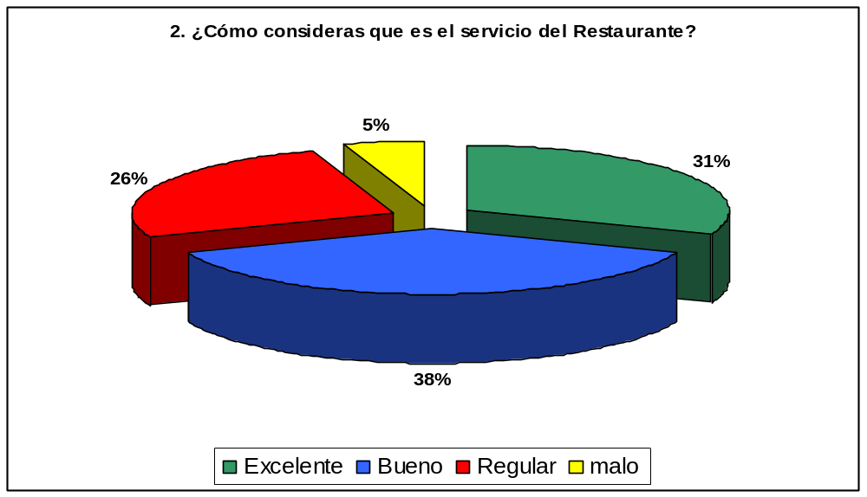

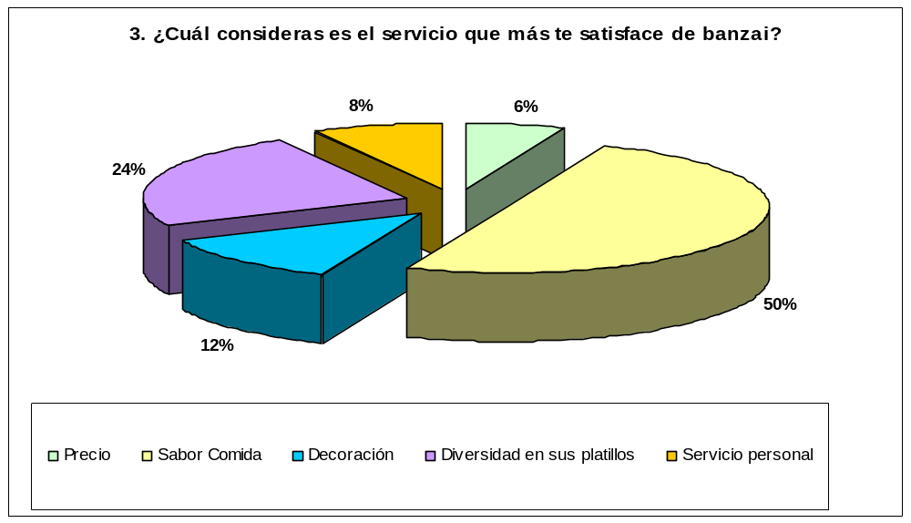

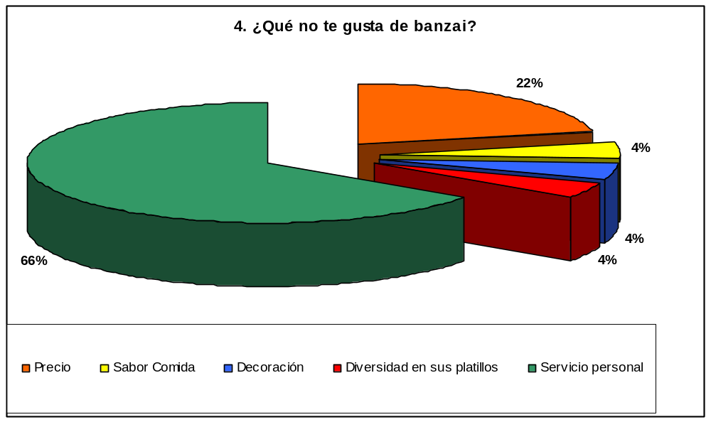

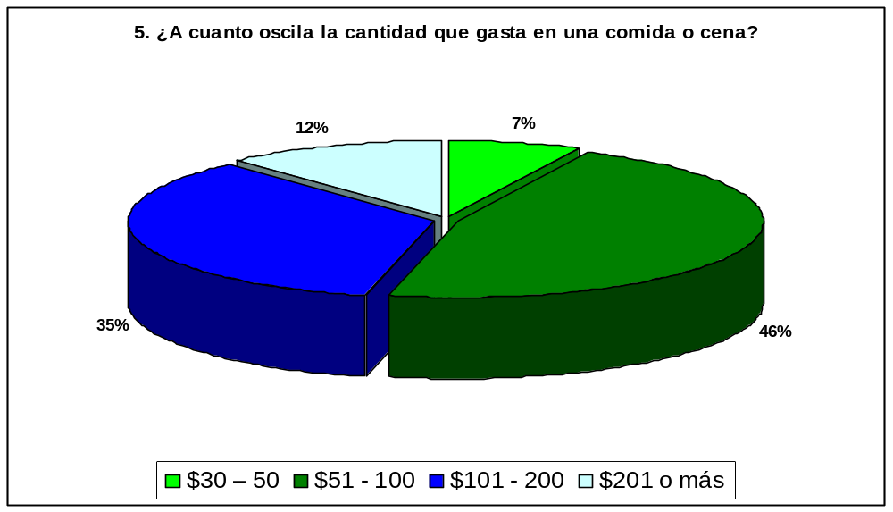

ANEXO 3
EJEMPLO DE VOLANTE:



ANEXO 4
DISEÑO DE MALLAS




ANEXO 4

PRESUPUESTO:

PERIÓDICO | COSTO POR DIA | 8 INSERCIONES
DIARIO DE COLIMA | $ 3,650.00 | $ 29,200.00
Roba Plana
ESTACIONES DE RADIO | COSTO POR SPOT | *COSTO POR DIA | TOTAL
ACIR | $ 45.00 | $ 900.00 | $45,000.00
* 20 impactos (spots) por dia
Volantes (9,000) | $ 5,000.00
3,000 por sucursal
MALLAS | $ 3,520.00
RENTA MENSUAL
total | $ 82,720.00
PRECIOS MAS IVA

KLOTER, Philip, Fundamentos de Mercadotecnia. 4ª. Edición, Guadalupe Meza Staines. Editorial Prentice Hall, ©1997, pp, 124 – 125.
INEGI. Tabulados Básicos. Estados Unidos Mexicanos. XII Censo General de Población y Vivienda, 2000. México, 2001
MAUBERT, Viveros Claudio. Mercadotecnia. //. Editorial Trillas. ©2001, México, pp 189 –190.
KLOTER, Philip, Fundamentos de Mercadotecnia. 4ª. Edición, Guadalupe Meza Staines. Editorial Prentice Hall, ©1997, pp, 124 – 125.
de acuerdo a Alberto Briceño en su Diccionario de Marketing (2003) el posicionamiento es una “estrategia que consiste en la decisión, por parte de la empresa, acerca de los atributos que se pretenden sean conferidos a su producto por el público objetivo.”

